Timothée CUNY
TP2 Jenkins

MDP User : Admin et Admin
Téléchargez et exécutez Jenkins
- Télécharger le package Java générique Jenkins (.war)
- Ouvrez un terminal dans le répertoire de téléchargement
- Courir java -jar jenkins.war --httpPort=8080
- Parcourir http://localhost:8080

- Installation du plugin docker pipeline
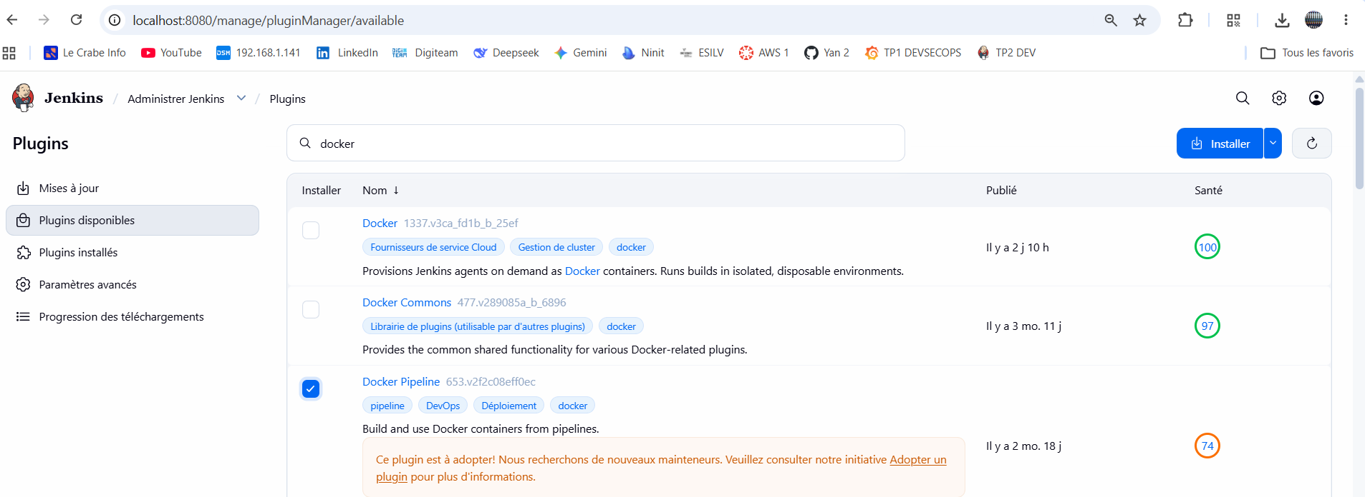
- Création d’un fichier : Jenkinsfile :
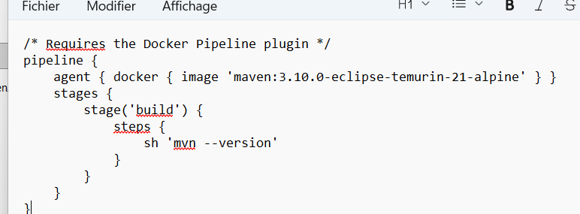
- Creation d’un répertoire git*

